Анкетирование на тему: «Финансовая доступность для населения»
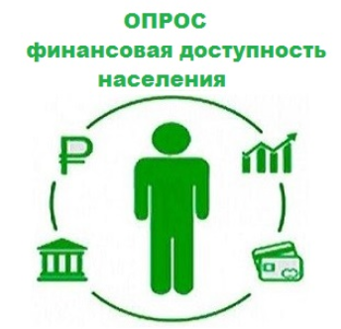
Южным главным управлением Центрального банка Российской Федерации и администрацией Краснодарского края осуществляется регулярная оценка состояния финансовой доступности и удовлетворенности населения работой финансовых организаций.
Исследование позволит изучить потребность в получении дополнительной информации о финансовых продуктах и услугах.
Опрос проводится в интерактивном виде с предоставлением доступа к заполняемой форме анкеты в сети интернет при помощи считывания смартфоном QR-кода либо путем ввода прямой ссылки в браузере мобильного устройства (смартфон, планшетный компьютер), персонального компьютера.
Ссылка на анкетирование: forms.gle/9gybHzPSpFWkto9B9.
QR-код для доступа к анкете:
Выражаем Вам признательность за активное участие в вопросах развития финансовой доступности для населения региона.

